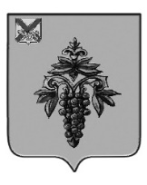

ДУМА
ЧУГУЕВСКОГО
МУНИЦИПАЛЬНОГО ОКРУГА

Р Е Ш Е Н И Е

О внесении изменений в Правила землепользования и застройки Чугуевского муниципального округа

Принято Думой Чугуевского муниципального округа

«26» апреля 2024 года

Статья 1.

Внести в Правила землепользования и застройки Чугуевского муниципального округа, утвержденные решением Думы Чугуевского муниципального округа от 11 января 2021 года № 142-НПА «Правила землепользования и застройки Чугуевского муниципального округа» (в ред. от 23.03.2021 № 183-НПА, в ред. от 14.12.2021 № 302-НПА, от 03.10.2022 № 411-НПА, от 08.06.2023 № 484-НПА, от 19.02.2024 № 573-НПА) (далее – Правила) изменение, в разделе II «Карта градостроительного зонирования и зон с особыми условиями использования территорий» Правил часть карты градостроительного зонирования, карты зон с особыми условиями использования территории Чугуевского муниципального округа Приморского края (Фрагмент 1) изложить в следующей редакции:

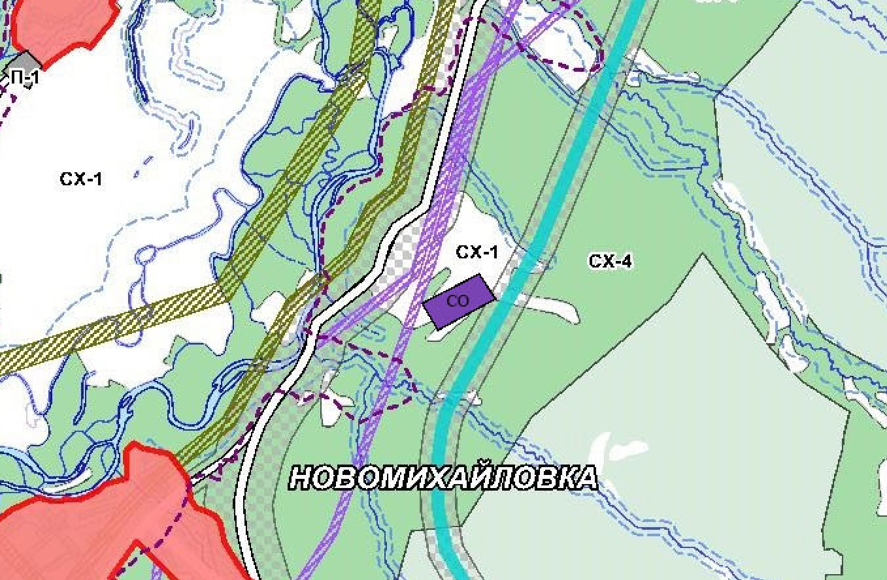

изменив наименование территориальной зоны «П-1» на «СО».

Статья 2.

Настоящее решение вступает в силу со дня его официального опубликования.

Глава Чугуевского

муниципального округа Р.Ю. Деменев

«26» апреля 2024 года

№ 587 - НПА

